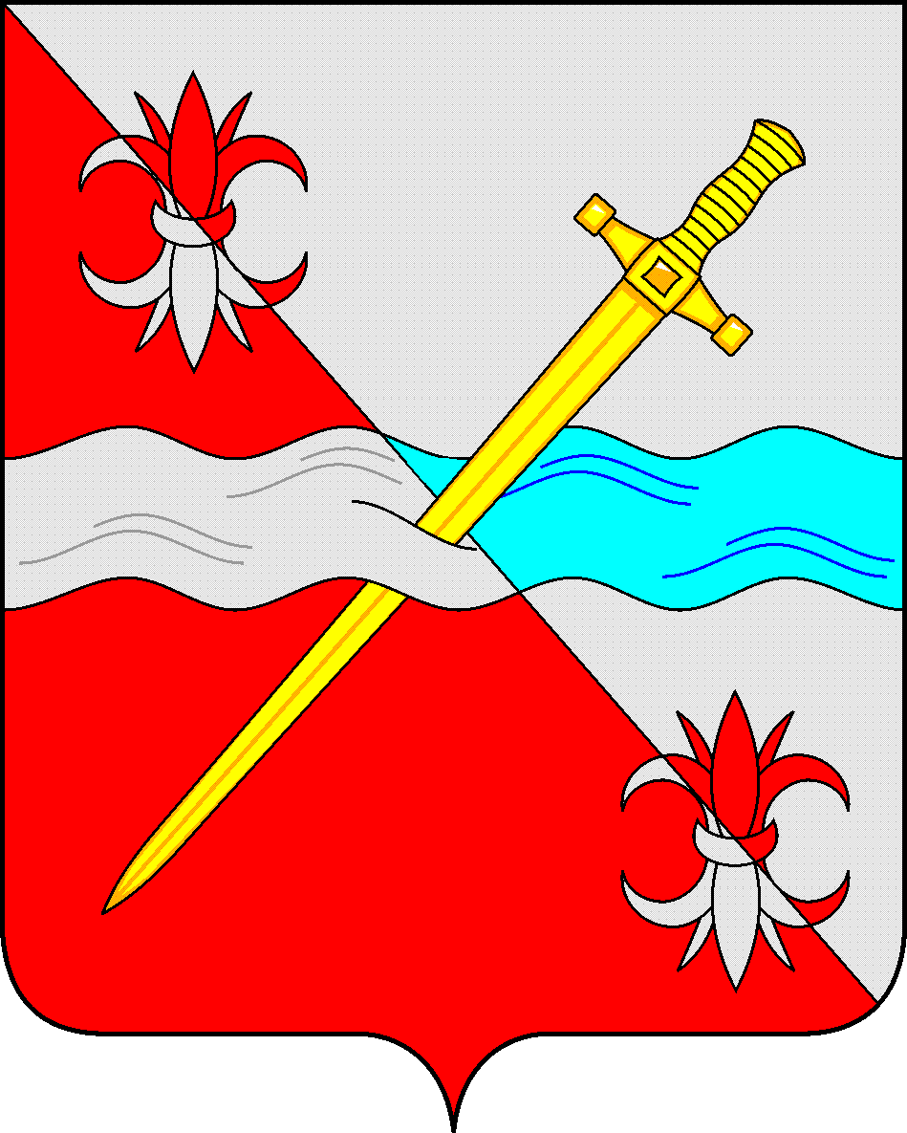
СОВЕТ
депутатов Советского городского округа
Ставропольского края

РЕШЕНИЕ

10 февраля 2023 г. № 44
г. Зеленокумск

О присвоении муниципальному общеобразовательному учреждению «Средняя общеобразовательная школа № 4 с. Правокумского Советского района» имени гвардии старшего лейтенанта Бережного Игоря Юрьевича

Руководствуясь Федеральным законом от 06 октября2003 года № 131-ФЗ «Об общих принципах организации местного самоуправления в Российской Федерации», Законом российской Федерации от 14 января 1993 г. № 4292-1 «Об увековечивании памяти погибших при защите Отечества» Совет депутатов Советского городского округа Ставропольского края, в соответствии с решением Совета депутатов Советского городского округа Ставропольского края, от 08 декабря 2022 года № 23 «Об утверждении Порядка присвоения имен муниципальным организациям, наименований элементам улично-дорожной сети на территории Советского городского округа Ставропольского края», постановлением администрации Советского городского округа Ставропольского края от 26 января 2023 г. № 56 «Об утверждении положения о Комиссии по увековечению памяти граждан на территории Советского городского округа Ставропольского края», протоколом Комиссии по увековечению памяти граждан на территории Советского городского округа Ставропольского края от 06 февраля 2023 года № 1, Совет депутатов Советского городского округа Ставропольского края

РЕШИЛ:
1. Присвоить муниципальному общеобразовательному учреждению «Средняя общеобразовательная школа № 4 с. Правокумского Советского района» имя гвардии старшего лейтенанта Бережного Игоря Юрьевича.
2. Обнародовать настоящее решение в форме размещения на официальном Интернет - Портале Советского городского округа Ставропольского края на странице Совета депутатов Советского городского округа Ставропольского края в разделе «Официальное обнародование муниципальных нормативных правовых актов» и в муниципальных библиотеках.
3. Настоящее решение вступает в силу со дня его размещения на официальном Интернет - Портале Советского городского округа Ставропольского края на странице Совета депутатов Советского городского округа Ставропольского края в разделе «Официальное обнародование муниципальных нормативных правовых актов».

Временно исполняющий полномочия Главы
Советского городского округа Ставропольского
края, заместитель Главы администрации –
начальник Управления сельского хозяйства и
охраны окружающей среды администрации
Советского городского округа
Ставропольского края А.И. Коберняков

Председатель Совета депутатов  Советского городского округа  Ставропольского края | Н.Н. Деревянко

